广州市天河区网上竞投操作步骤

- 办理流程

阅读公告 注册会员 交保证金 报名竞投 出价竞拍 发布公告 资格审核 签署合同

- 办理步骤
- 网址：http://szjy.thnet.gov.cn/
- 网上竞投

- 注册

(1)注册人为法人填写：
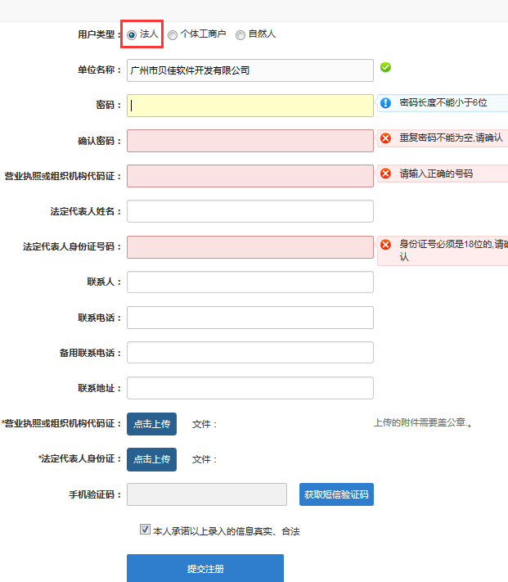
点击【点击上传】按钮，根据要求上传相关的证件。点击【选择文件】，选择相关的文件（支持图片、pdf等格式），再点击【提交】按钮完成上传。
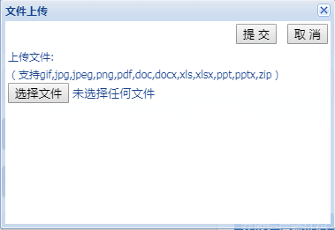
(2)注册人个体工商户填写：

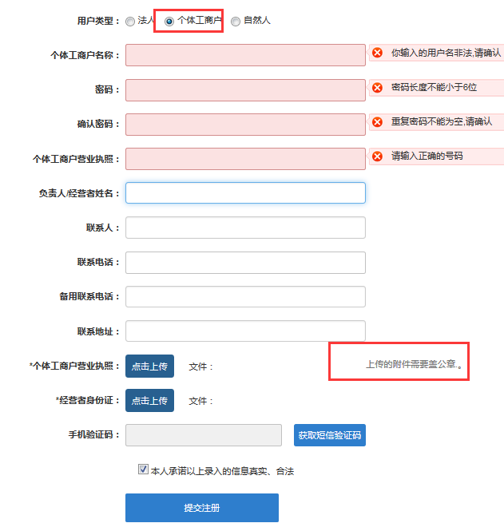

点击【点击上传】按钮，根据要求上传相关的证件。点击【选择文件】，选择相关的文件（支持图片、pdf等格式），再点击【提交】按钮完成上传。
(3)注册人为自然人填写信息如下：
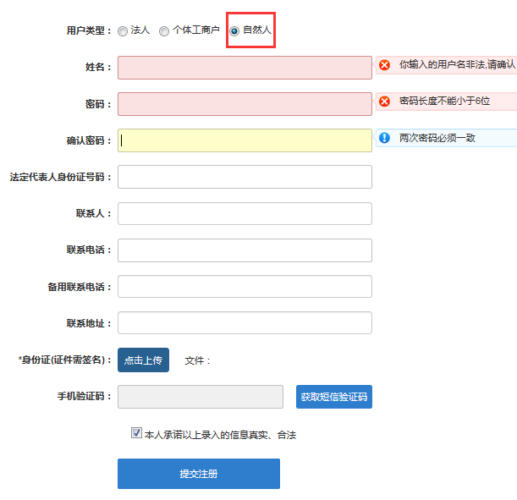
点击【点击上传】按钮，根据要求上传相关的证件。点击【选择文件】，选择相关的文件（支持图片、pdf等格式），再点击【提交】按钮完成上传。

- 登录（右上角）
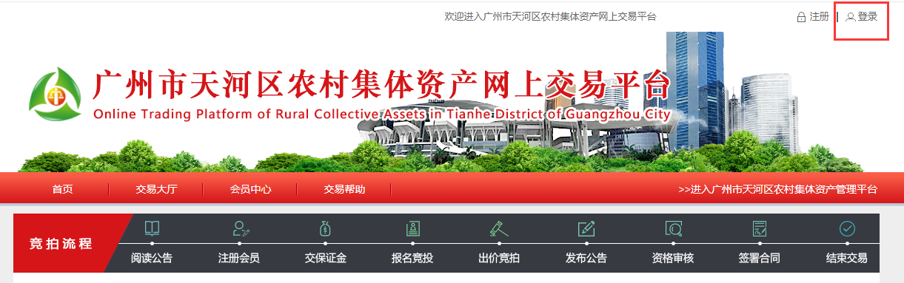
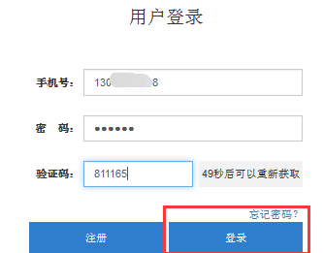

或点击会员中心进行登录

- 报名
选择想要报名的项目，点击进入查看该项目的详细信息，然后点击【我要报名】，如下：
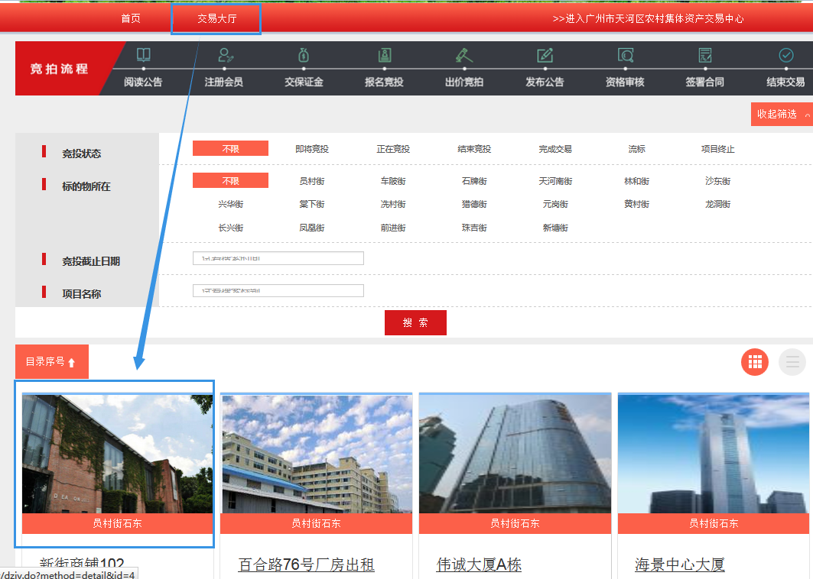
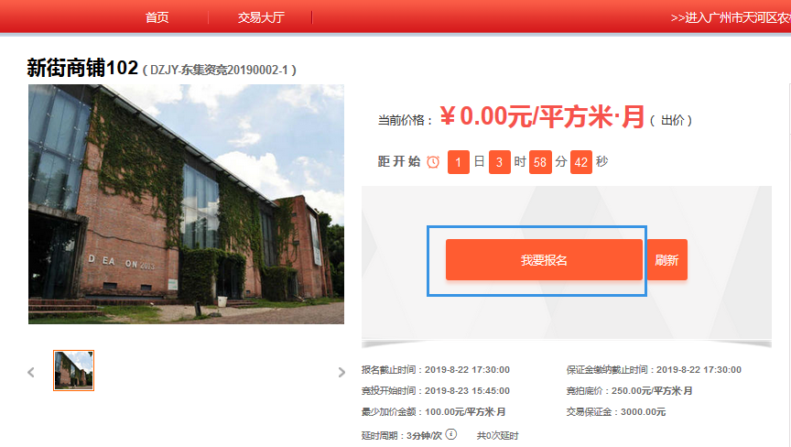

- 点击【我要报名】之后，系统会弹出一个对话框，按照对话框的内容完成报名的流程，如下：
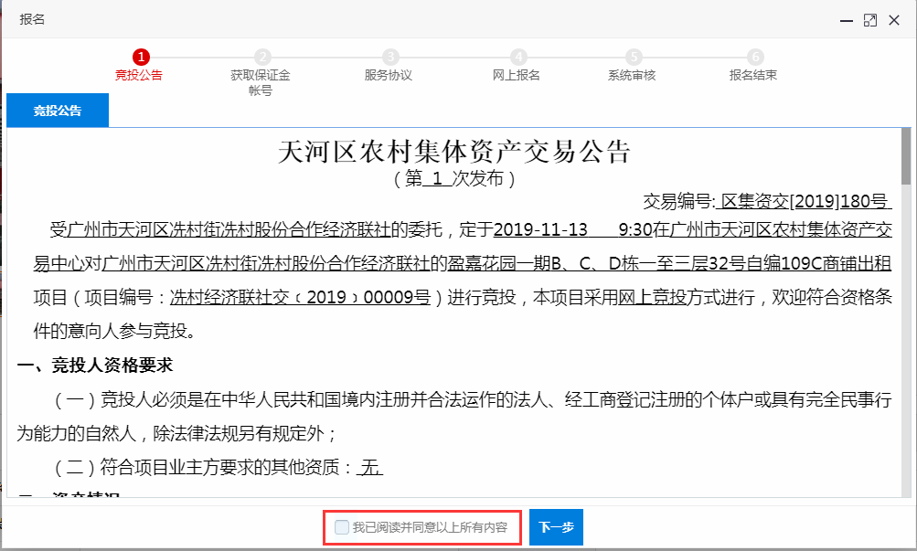

查阅交易公告及附带的交易文件之后，勾选“我已阅读并同意以上所有内容”，并点击【下一步】

- 获取交纳交易保证金账号（系统根据项目不同自动生成银行收款账号）
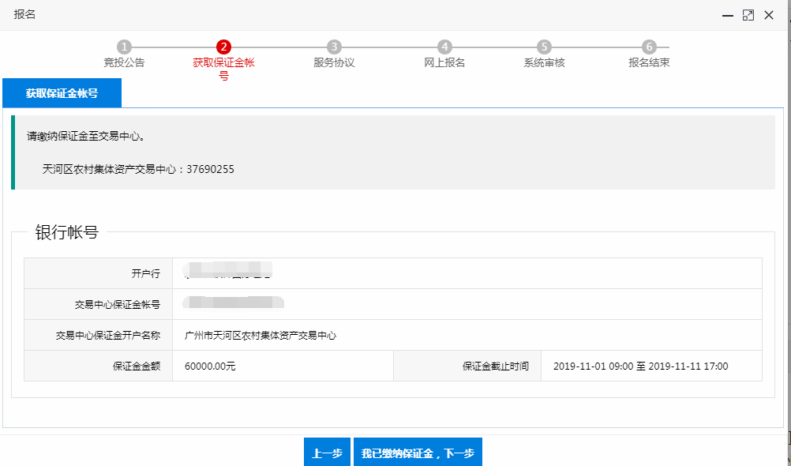
系统会显示保证金收取的账号，请意向竞投人采用银行转账的方式进行汇款，为了安全起见不支持微信和支付宝转账。

- 阅读网上交易平台服务协议
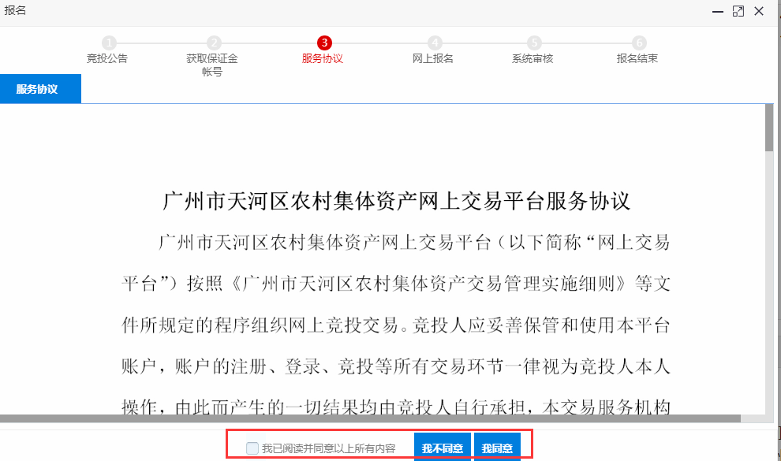

阅读完无异议后，勾选“我已阅读并同意以上所有内容”，并点击【我同意】到下一步

- 网上报名
填写汇保证金的户名、汇款账号、开户银行、汇款金额，以及上传银行回执，完成之后点击【保存并提交报名】。
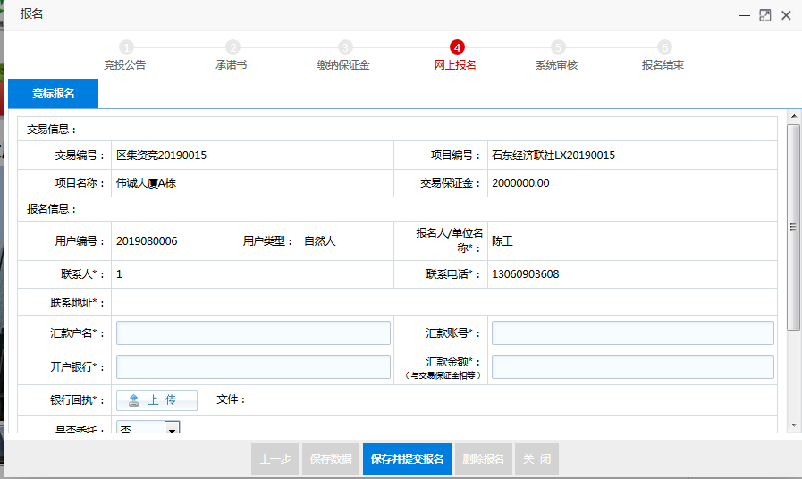

在报名提交完保证金后，系统会自动分配一个号码用于本人识别身份的代码。

- 竞投
完成报名之后，需等待竞投项目开始。竞投时间开始后，系统会自动跳出出价开始页面，界面如下：
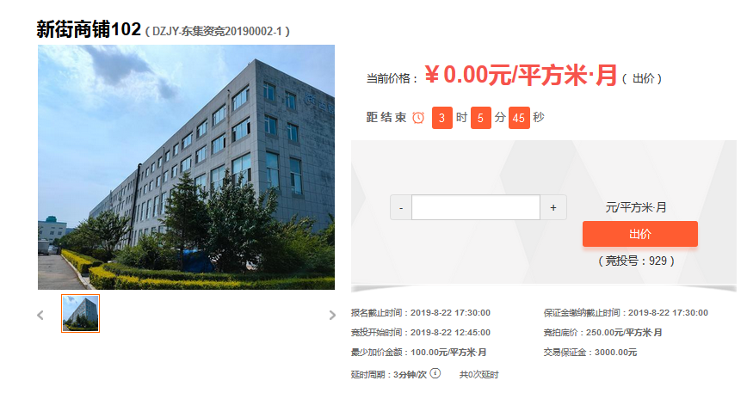
可以通过金额录入框旁边的+号或-号，调整出价的价格，亦可以手动在金额录入框输入金额，点击【出价】按钮时，系统会弹出“确定要报价******”？，点击【确定】按钮，报价才会真正提交上去。

注意：有竞投人在竞投结束时间前3分钟内报价，系统自动将报价时长顺延3分钟，等待下一次出价，以此类推，直至无人报价，以最后报价作为成交价。

